Министерство образования и молодежной политики Свердловской области

Департамент образования Администрации города Екатеринбурга

Муниципальное образование «город Екатеринбург»

Ленинский район

Муниципальное автономное общеобразовательное учреждение средняя общеобразовательная школа № 17 с углубленным изучением отдельных предметов

Направление: естественнонаучное

Предметная область: география

Проект

Достопримечательности екатеринбурга

автор: Александр Кораблев 7б

руководитель проекта: Трипчис И.Д.

Екатеринбург 2025

Оглавление

Введение 2 стр.

Тех. Карта 3стр.

Фрагмент контрольного текста 3 стр.

Памятка

Заключение

Введение

В этом проекте я хочу рассказать о 4 самых известных достопримечательностях Екатеринбурга, которые по моему мнению будут наиболее интересны туристам

Актуальность

В нашем городе довольно много красивых мест, которые захотят посетить туристы, а их становится все больше с каждым годом, по этому если рассказать о самых красивых местах, так еще и рассказывать интересно, туристов будет приезжать все больше.

Цель проекта

Рассказать о самых известных достопримечательностях нашего города

Задачи проекта

1. рассказать о известных достопримечательностях Екатеринбурга

2. Разработать технологическую карту экскурсии

3. Сделать памятку

4. Разработать карту маршрута экскурсии

Метoды проектирoвaния

1. Поиск

2. Повествование

3. Изучение

**Технологическая карта экскурсии**

Тема экскурсии: экскурсия по центру Екатеринбурга

Продолжительность: 2,5 часа

Протяженность: 4 км

Дата и время проведения: март - ноябрь

Автор: Александр Кораблев

Содержание: Экскурсия по Екатеринбургу

Маршрут: музей изобразительных искусств, дом Севастьянова, плотинка, храм на крови

|  |  |  |  |  |
| --- | --- | --- | --- | --- |
| **Маршрут** | **Места остановок** | **Объекты показа** | **Время** | **Основное содержание** |

|  |  |  |  |  |
| --- | --- | --- | --- | --- |
| Музей изобразительных искусств г. Екатеринбург | | | 30 мин. | Обзор экспонатов, лекция про каждый из них |
| Дом Севастьянова | Дом Севастьянова | Дом Севастьянова | 20 мин. | Лекция про историю и внешний вид этого дома. |
| Храм на Крови | Храм на Крови | Храм на крови внутри | 30 мин. | Поход в храм, лекция про его историю строительства |
| Плотинка | Плотинка | фонтаны, стена памяти Виктора Цоя | 35 мин. | Рассказ о стене памяти и фонтанах |

Фрагмент контрольного текста

Здравствуйте все, меня зовут Александр, можно просто Саша, и сейчас я буду вести у вас эскурсию по самым красивым местам Екатеринбурга,

И первый из них перед нами, это музей изобразительных искусств. Здесь, в тишине музейных залов, вы сможете посмотреть шедевры русского и зарубежного искусства. Картины, скульптуры, инсталяции – коллекция музея очень этим богата.

Дальше, посетим плотинку. Здесь есть поющие фонтаны, названные так по постоянно играющей музыке, стена памяти Виктора Цоя и подземный переход. На самом деле, плотинка это сердце Урала, место где он начался

После этого, мы пойдем в знаменитый дом Севастьянова – одна из главных визитных карточек Екатеринбурга. яркие цвета, маленькие башенки – всё это создает его образ. Этот дом– настоящий подарок для любителей архитектуры

Наша экскурсия подходит к концу на Храме на крови, возведённм на месте дома Ипатьева. Этот собор – место памяти. Именно здесь, в 1918 году, оборвалась жизнь последнего российского императора Николая II и его семьи. Посетив храм, вы сможете ощутить историческую значимость этого места, и немного даже ощутить атмосферу прошлого.

Памятка туриста

1. Не опаздывать, эскурсовод за опоздание участника ответственности не несет
2. Не отбиваться от маршрута
3. Нельзя никому мешать, в противном случае, ведущий не несет ответственность за причиненный вред кому то
4. Курение и алкоголь запрещены на экскурсии
5. Соблюдать ПДД

Заключение

Я в этом проекте опробовал на себе роль эскурсовода и рассказал о 4 красивых местах

Портфель эскурсовода

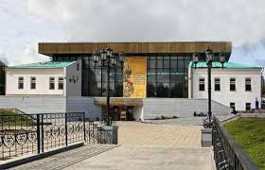

Музей ИЗО

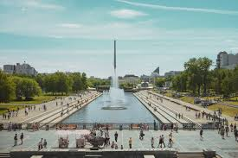

плотинка

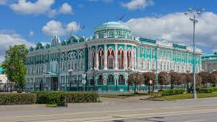

Дом севастьянова

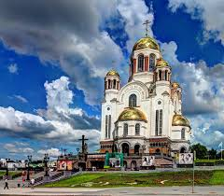

Храм на крови